LAPORAN MODUL 5
PRAKTIKUM
PARADIGMA PEMGROGRAMAN



Disusun oleh :
Nama : Irvan Cahya Nugraha
NIM : 245410034
Kelas : Informatika 1

PROGRAM STUDI INFORMATIKA
PROGRAM SARJANA
FAKULTAS TEKNOLOGI INFORMASI
UNIVERSITAS TEKNOLOGI DIGITAL INDONESIA
YOGYAKARTA
2024 / 2025

MODUL 5
SELEKSI BERTINGKAT DUA DAN TIGA

A. TUJUAN PRAKTIKUM
1. Dapat menggunakan paket java,
2. Dapat membuat dan menggunakan package yang dibuat,
3. Dapat mengatur hak akses member

DASAR TEORI
Seperti yang diketahui, Java adalah pemrograman dengan menggunakan banyak kelas. Kelas-kelas tersebut dikelompokkan ke dalam kategori tertentu yang berhubungan disebut dengan packages (paket) . Misalnya saja paket javax.swing.* berarti semua kelas yang berhubungan dengan javax swing berada dalam direktori tersebut.
Langkah-langkah untuk membuat kelas yang reusable adalah sebagai berkut:
1. Deklarasikan public class. Jika kelas tidak bersifat public, dia hanya bisa
dipergunakan oleh kelas lain di dalam paket yang sama.
2. Pilih nama paket, dan tambahkan sebuah package declaration ke file source code untuk deklarasi kelas reusable. Hanya bisa ada satu deklarasi paket saja di dalam sebuah file source code Java dan dia harus mendahului semua deklarasi dan pernyataan lain di dalam file tersebut.
3. Kompilasi kelas tersebut sehingga dia ditempatkan di dalam struktur direktori paket yang sesuai.
4. Import reusable class ke dalam sebuah program, dan gunakan kelas tersebut.
Fitur ini menyediakan mekanisme untuk mengatur class dan interface dalam jumlah banyak dan menghindari konflik pada penamaan.

PEMBAHASAN LISTING
PRAKTIK
Praktik 1
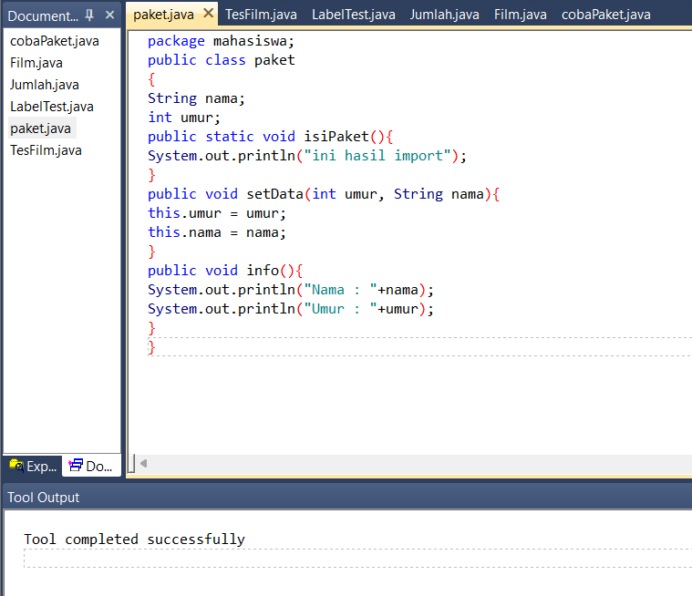
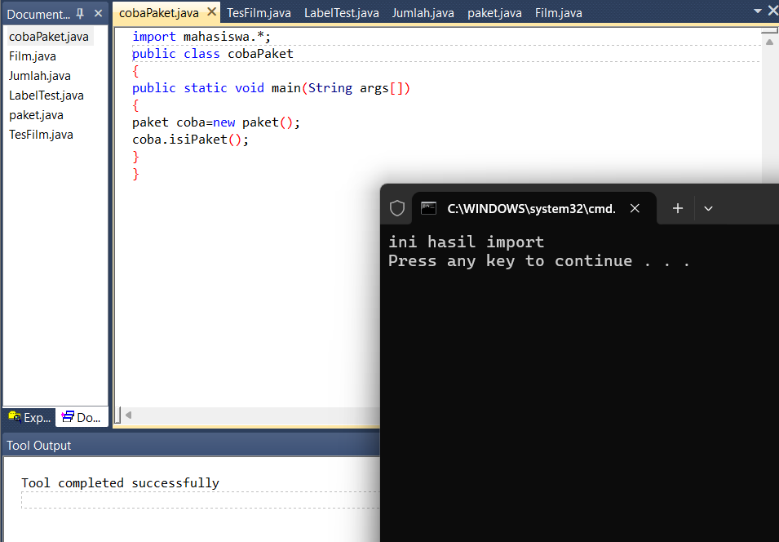
Pembahasan : Program diatas merupakan contoh package di java package Bernama mahasiswa dengan kelas paket ini disimpan difolder yang Bernama mahasiswa, program kedua untuk memanggil package dengan emngimpor mahasiswa.* dengan kelas cobaPaket perlu diperhatika kelas pemanggil harus diluar kelas package

LATIHAN
Latihan 1

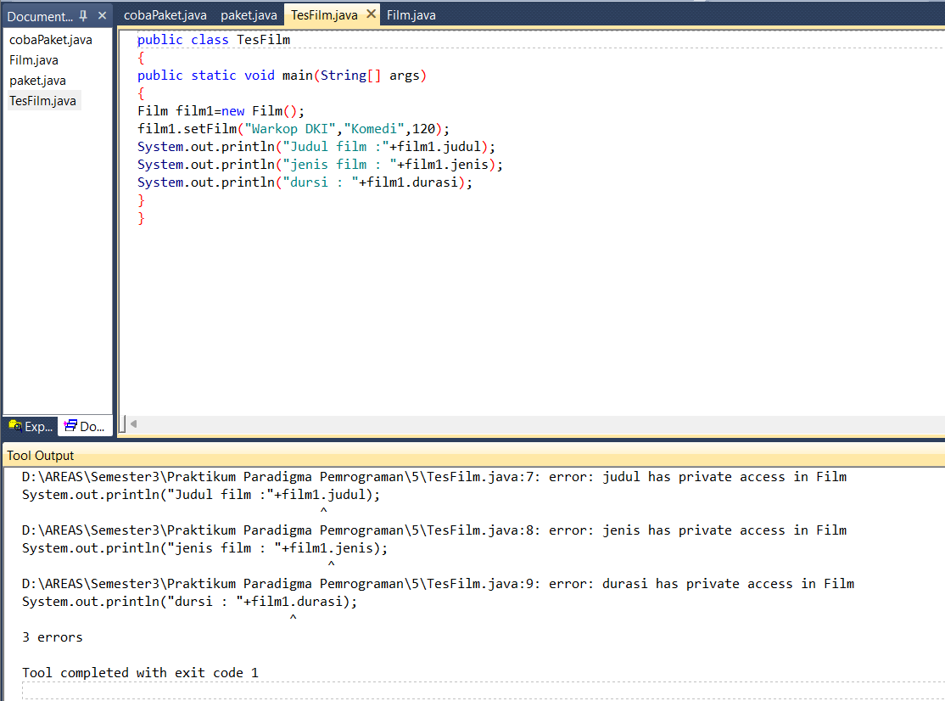
Pembahasan : a. saat tesFilm dikompile terjadi eror karena ingin memanggil atribut privat tapi pemanggil berada diluar kelas
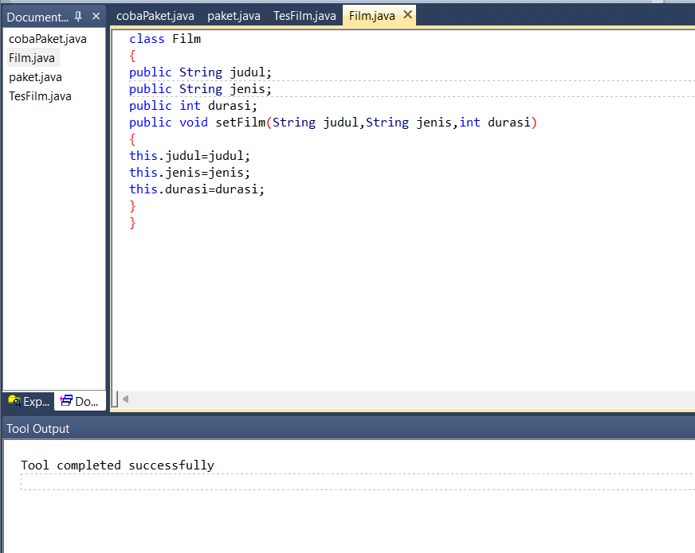

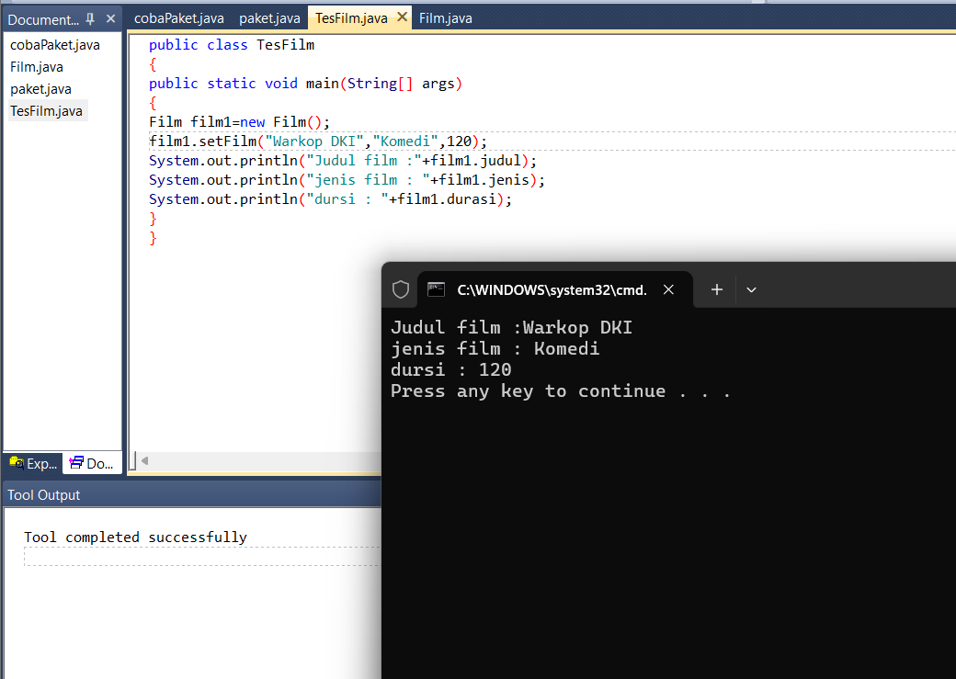

Pembahasan : b. setelah dimodifikasi menjadi public kelas Film bisa jalan dan memanggil atribut karena sudah bisa diakses diluar kelas

PEMBAHASAN TUGAS
Tugas 1
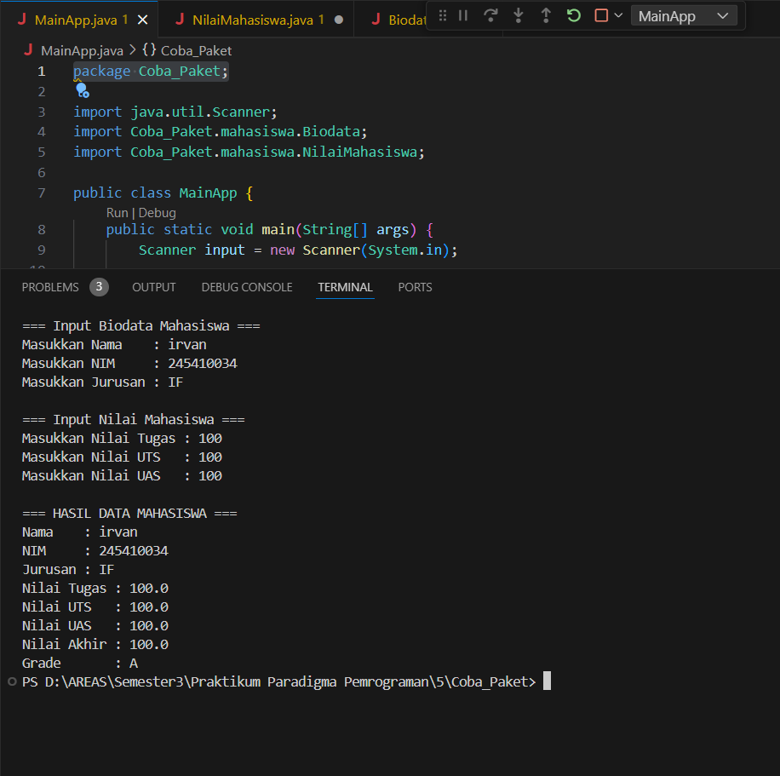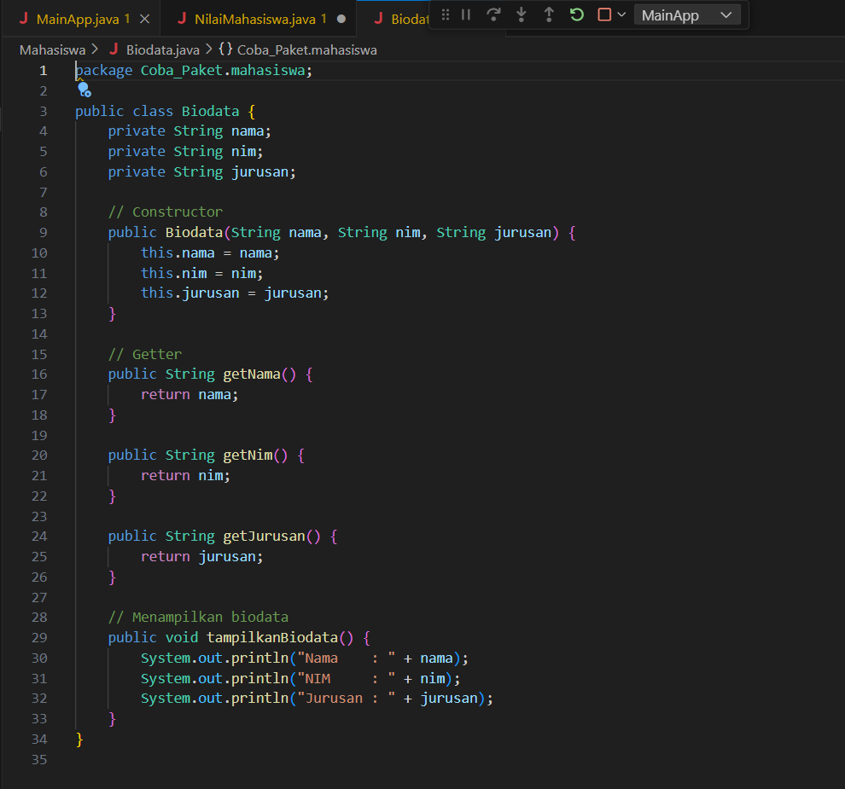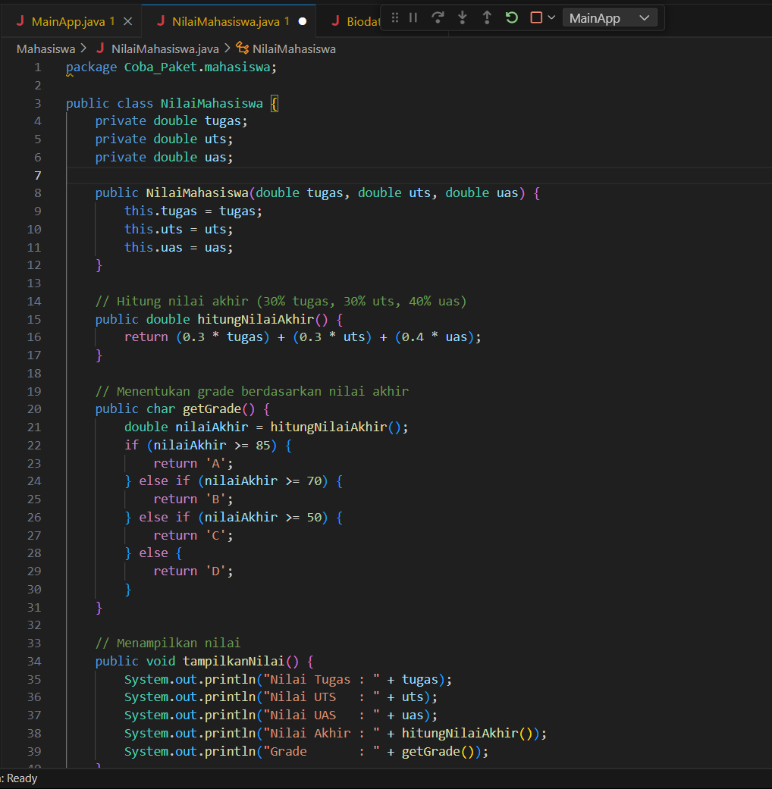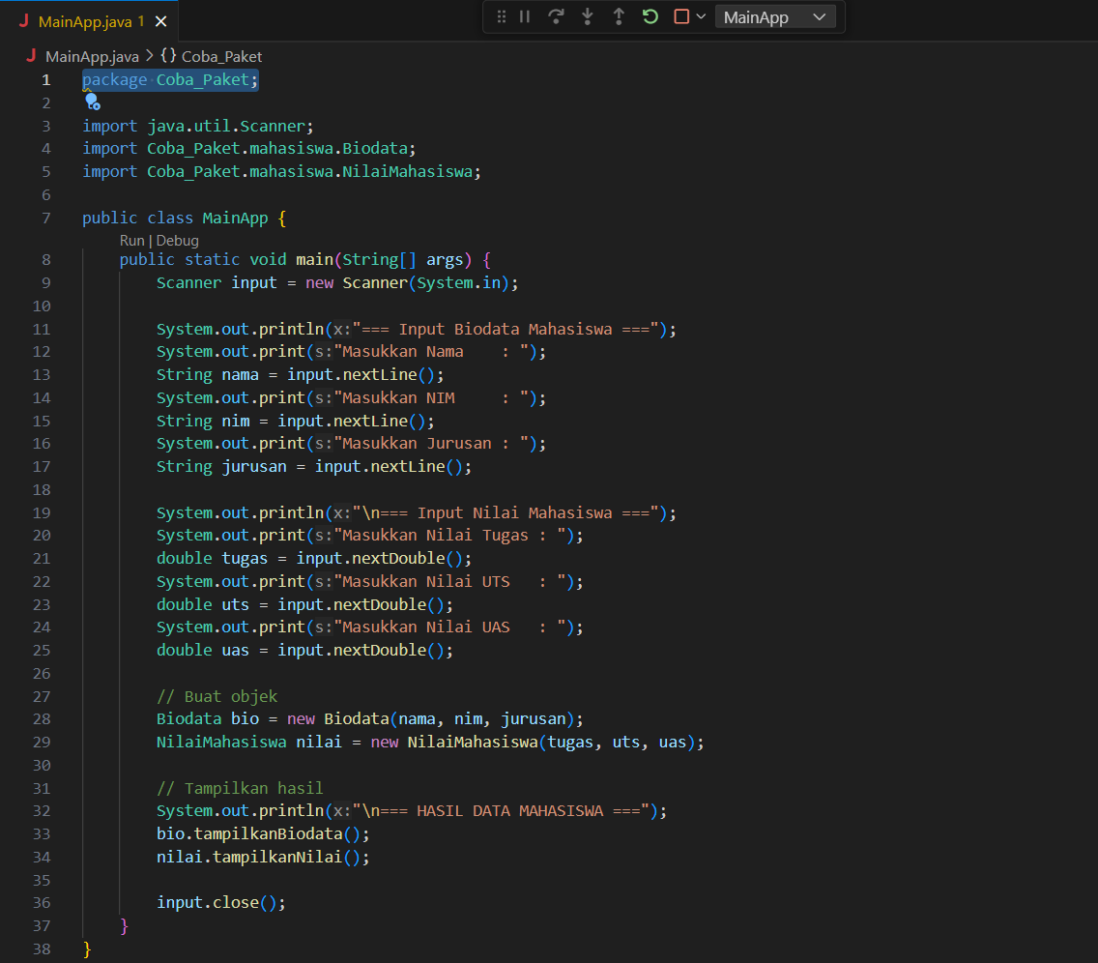
Pembahasan : Program ini dibagi menjadi tiga file utama di dalam satu paket bernama Coba_Paket. Struktur paket ini memisahkan antara data mahasiswa, perhitungan nilai, dan bagian utama program.
File pertama yaitu Biodata.java berisi deklarasi class Biodata yang menyimpan informasi dasar mahasiswa seperti nama, nim, dan jurusan. Ketiga atribut ini bertipe String karena berisi teks. Pada class ini juga dibuat constructor untuk menginisialisasi nilai awal setiap atribut ketika objek Biodata dibuat. Selain itu terdapat method tampilData() yang digunakan untuk menampilkan seluruh informasi biodata mahasiswa ke layar.
File kedua yaitu NilaiMahasiswa.java berfungsi untuk menghitung nilai akhir dan menentukan grade. Di dalamnya terdapat tiga atribut numerik yaitu tugas, uts, dan uas. Semua perhitungan dilakukan di dalam method hitungNilaiAkhir(),Setelah nilai akhir didapat, method tentukanGrade()
File terakhir yaitu MainApp.java berfungsi sebagai kelas utama yang menjalankan semua proses. Di sini digunakan objek Scanner untuk meminta input dari pengguna. Program akan menanyakan jumlah mahasiswa, lalu secara berulang (menggunakan perulangan for) meminta data biodata mahasiswa dan nilai tugas, UTS, serta UAS satu per satu. Setiap data yang diinput akan disimpan ke dalam objek Biodata dan NilaiMahasiswa.

- KESIMPULAN
Struktur folder dan tempat dile sangat menentukan apakah package bisa jalan atau tidak arus diperhatikan dengan teliti atau program tidak bisa memamnggil kelas yang dibutuhkan , package sedikit rumit tapi membuat program lebih simple dan tidak ribet karena main program hanya sederhana dan datanya mengambil package kelas lain

